

**zondag 10 september 202****3**

***12e zondag van de zomer***

***14e na Trinitatis***

*(Tijd voor verandering; Alexas_photos)*

|  |  |
| --- | --- |
| *Voorganger*  *Organist*  *Lector* | *ds. Florie van de Hoek*  *Herman Schimmel*  *Anneke Riezebos* |

*U kunt deze viering ook volgen via* [*www.kerkdienstgemist.nl*](http://www.kerkdienstgemist.nl)

**Muziek**

**De klok luidt - het wordt stil**

**Welkom en begroeting**

**We bidden samen**

God,  
we zijn bij elkaar  
op zoek naar stilte  
naar leven en liefde  
naar onszelf  
naar U

**GOD   
LAAT UW LICHT OVER ONS OPGAAN  
WEES VOOR ONS LIEFDE DIE BLIJFT**

**Drempellied** *Lied 975: 1 en 3*

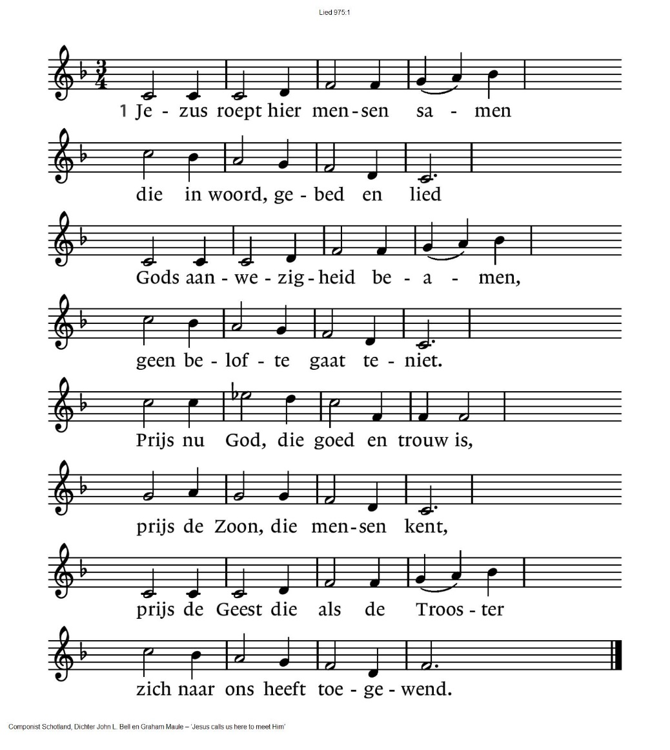



3. Jezus roept ons tot de ander,

zo verschillend als wij zijn,

ras of huidskleur, rangen, standen -

Jezus trekt geen scheidingslijn.

Ga met vrienden en met vreemden,

ga met mensen, groot en klein,

ga met zaligen en zoekers,

die op zoek naar waarheid zijn.

*(gemeente gaat staan)*

**Openingsresponsie**

voorganger God van het verleden die onze vader en onze moeder zijt

**allen WIJ ZIJN GEKOMEN OM U TE DANKEN**

voorganger God van de toekomst die ons altijd voorgaat

**allen WIJ ZIJN GEKOMEN OM U TE VERTROUWEN**

voorganger God van het hier en nu, hier in ons midden

**allen WIJ ZIJN GEKOMEN OM UW LIEFDE TE LOVEN EN ONS TE OEFENEN IN GELOOF**

*(gemeente gaat zitten)*

**Gebed om ontferming**

**Zingen** Psalm 103: 1, 3 en 4

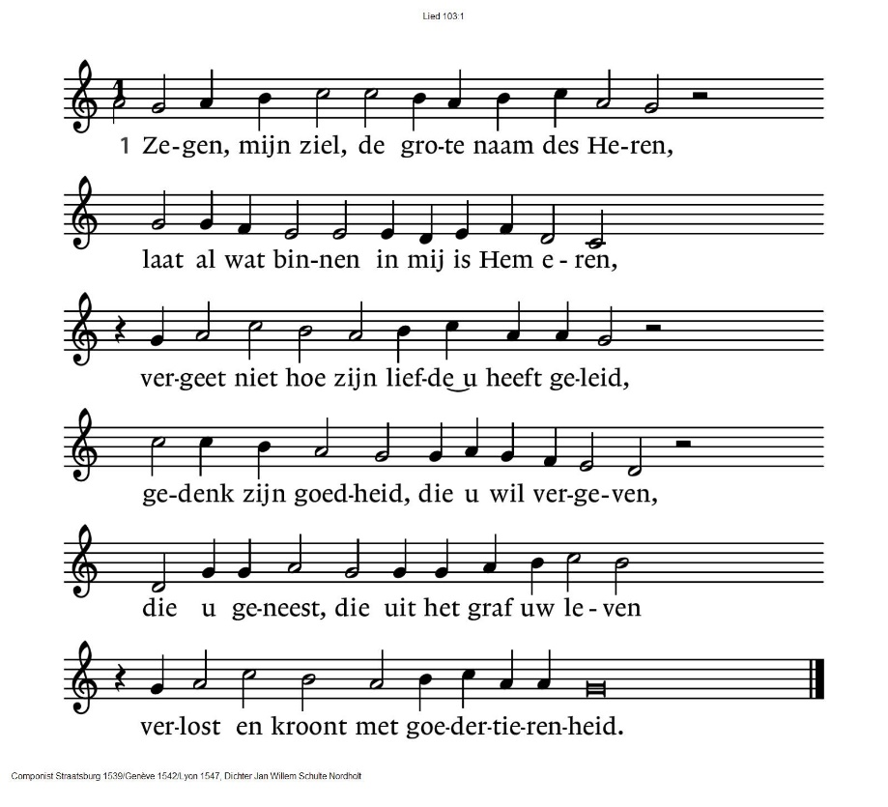

3. Hij is een God van liefde en genade,

barmhartigheid en goedheid zijn de daden

van Hem die niet voor altijd met ons twist,

die ons niet doet naar alles wat wij deden,

ons niet naar onze ongerechtigheden

vergeldt, maar onze schuld heeft uitgewist.

4. Zo hoog en wijd de hemel staat gerezen

boven de aarde, is voor wie Hem vrezen

zijn liefde en zijn goedertierenheid.

Zo ver verwijderd ’t westen is van ’t oosten,

zo ver doet Hij van hen die Hij wil troosten

de zonden weg, ja Hij heeft ons bevrijd.

**Wij openen de Schriften**

voorganger: Hoor naar het woord van God **allen: WIJ HEBBEN ONZE OREN OPEN**

**Eerste lezing:** Prediker 3:1-8

**Zingen:** Lied 845

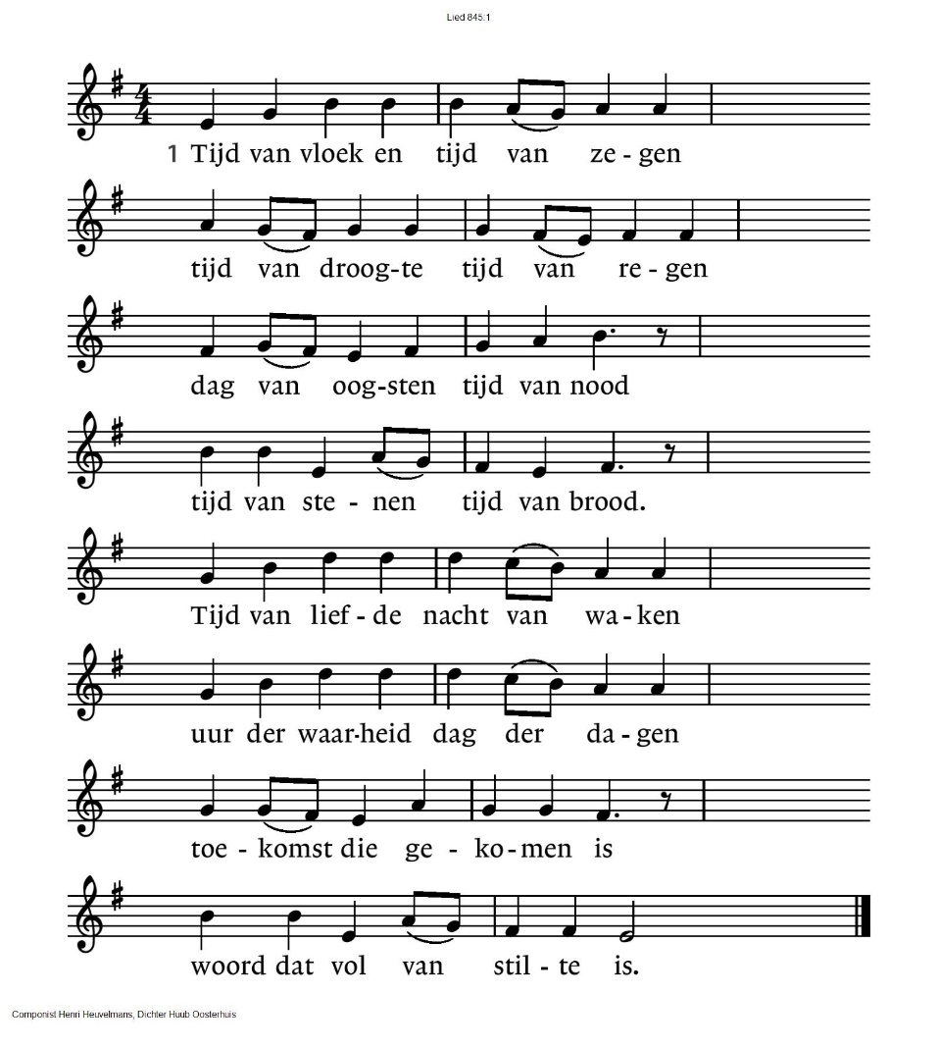

|  |  |
| --- | --- |
| 2. Tijd van troosten tijd van tranen  tijd van mooi zijn tijd van schamen  tijd van jagen nu of nooit  tijd van hopen dat nog ooit.  Tijd van zwijgen zin vergeten  nergens blijven niemand weten  tijd van kruipen angst en spijt  zee van tijd en eenzaamheid. | 3. Wie aan dit bestaan verloren  nieuw begin heeft afgezworen  wie het houdt bij wat hij heeft  sterven zal hij ongeleefd.  Tijd van leven om met velen  brood en ademtocht te delen –  wie niet geeft om zelfbehoud,  leven vindt hij honderdvoud. |

**Tweede lezing:** Lucas 19:1-10

Lector Voor het woord van God in ons midden, voor het woord van God in onze harten, voor het woord van God in deze wereld  
**allen ZEGGEN WIJ GOD DANK!**

**Zingen:** lied 324

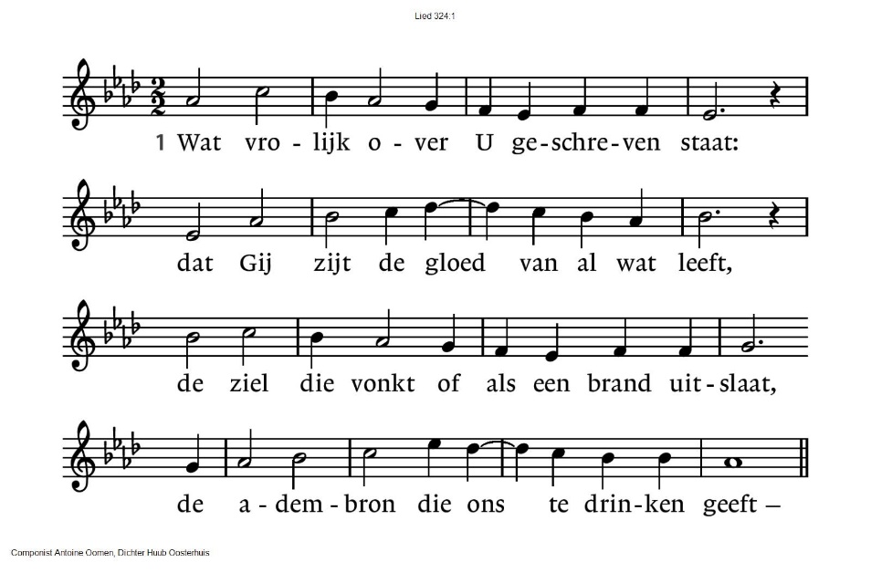

2. Wat vurig staat geschreven: dat Gij komt

‘redden wat verloren is’, dat woord,

dat Gij het hart hebt, ogen, dat Gij hoort,

‘Ik zal er zijn’, zonsopgang, nieuw verbond –

3. dat hoge woord, geschreven wit op zwart,

trouw van trouw, hoe heeft het ons bevrijd,

beschaamd, vervoerd, getroost, dan weer getart.

Hoe dorsten wij te weten wie Gij zijt.

**Overdenking**

**Stilte gevolgd door orgelspel**

**Zingen:** lied 834

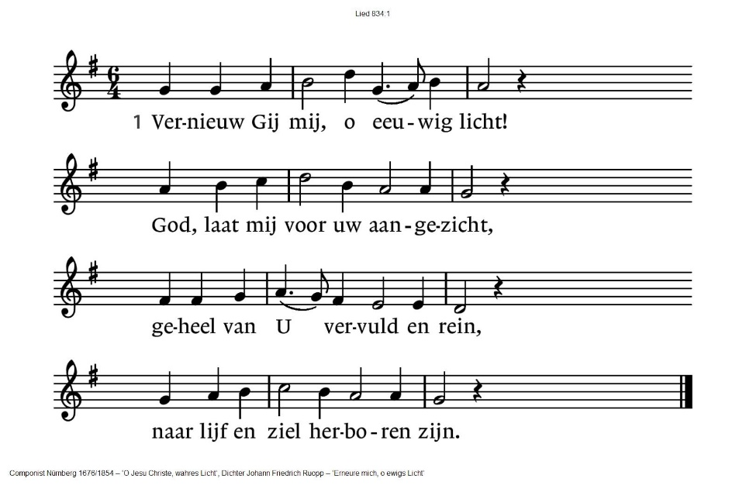

|  |  |
| --- | --- |
| 2. Schep, God, een nieuwe geest in mij,  een geest van licht, zo klaar als Gij;  dan doe ik vrolijk wat Gij vraagt  en ga de weg die U behaagt. | 3. Wees Gij de zon van mijn bestaan,  dan kan ik veilig verder gaan,  tot ik U zie, o eeuwig licht,  van aangezicht tot aangezicht. |

**Collecte**

**Gebeden, stil gebed, Onze Vader**

**Onze Vader die in de hemel zijt,**

**Uw naam worde geheiligd.**

**Uw koninkrijk kome,**

**Uw wil geschiede,**

**op aarde zoals in de hemel.**

**Geef ons heden ons dagelijks brood.**

**En vergeef ons onze schulden**

**zoals ook wij onze schuldenaars vergeven.**

**En leid ons niet in verzoeking,**

**maar verlos ons van de boze.**

**Want van U is het koninkrijk**

**en de kracht**

**en de heerlijkheid**

**in eeuwigheid Amen** *(gemeente gaat staan)*

**Slotlied**: Lied 419

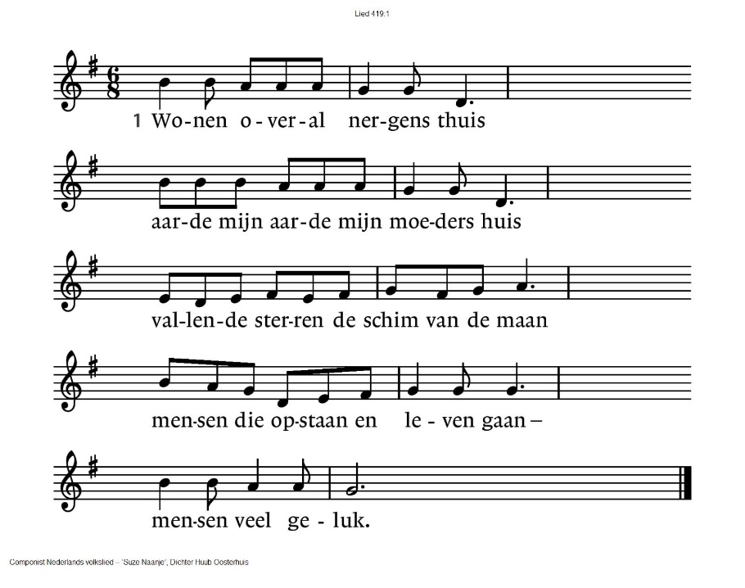

|  |  |
| --- | --- |
| 2. Wonen overal even thuis  handel en wandel en huis na huis  loven en bieden op waarheid en waan  wagen en winnen en verder gaan –  mensen veel geluk. | 3. Wonen overal bijna thuis  aarde mijn hemel mijn vaders huis  stijgende sterren de lach van de maan  mensen die dromend een stem verstaan – mensen veel geluk. |

**Wegzending en zegen**

**links: Ik hoop dat jullie weg niet te moeilijk zal zijn  
rechts: en dat jullie de wind niet teveel tegen hebben  
links: laat de zon jullie gezicht verwarmen  
rechts: en jullie, wordt niet te nat van de regen  
links: wees veilig in de hand van God, totdat wij elkaar weer zien.  
rechts: Wees veilig in de hand van God.**

**Voorganger**

**Allen: AMEN** (gezongen)

**Muziek**

Reacties op de viering zijn welkom in de doos in de hal óf via het adres [reactieviering@pknhuissen.nl](mailto:reactieviering@pknhuissen.nl). In de werkgroep VIEREN worden deze besproken en wordt er gekeken hoe we daarmee onze vieringen kunnen ‘verbeteren’.